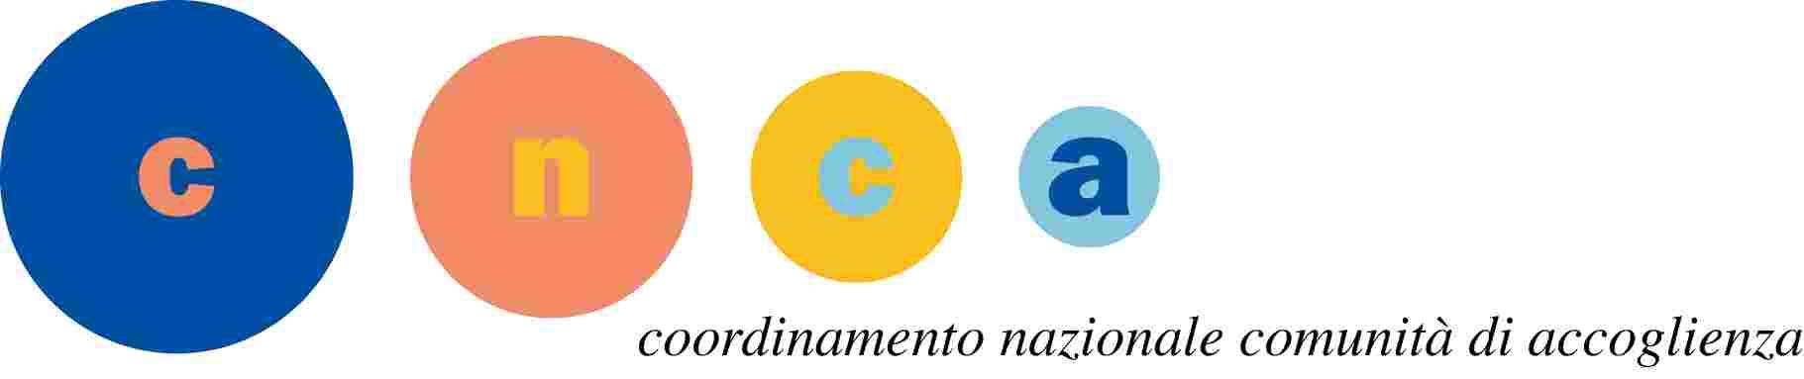 | 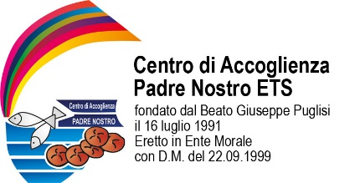
PROGETTO “PROSPERE: Progetti di sviluppo personale ed empowerment
per donne in condizioni di fragilità”
CODICE PROGETTO PTCSU0024821011852NMTX
PRESSO L’ORGANIZZAZIONE CENTRO DI ACCOGLIENZA PADRE NOSTRO ETS

N. | DATA | LUOGO | ORARIO CONVOCAZIONE | COGNOME | NOME | DATA NASCITA | NOTE
 | 21/03/2022 | Via San Ciro N. 6 – Palermo | 12.00 | Andolina | Vincenzo | 11/03/1996
 | 21/03/2022 | Via San Ciro N. 6 – Palermo | 12.00 | Barbarotto | Giuseppa | 10/01/1999
 | 21/03/2022 | Via San Ciro N. 6 – Palermo | 12.00 | Cibella | Erica | 14/09/2000
 | 21/03/2022 | Via San Ciro N. 6 – Palermo | 12.00 | Cucuzza | Mariapia | 27/08/1997
 | 21/03/2022 | Via San Ciro N. 6 – Palermo | 12.00 | Enna | Chiara | 23/09/1999
 | 21/03/2022 | Via San Ciro N. 6 – Palermo | 15.00 | Giambona | Federica | 05/02/2004
 | 21/03/2022 | Via San Ciro N. 6 – Palermo | 15.00 | Giglio | Serena | 07/09/1997
 | 21/03/2022 | Via San Ciro N. 6 – Palermo | 15.00 | Micali | Laura | 16/05/1994
 | 21/03/2022 | Via San Ciro N. 6 – Palermo | 15.00 | Sanchez Troia | Aziyadee Guadalupe | 12/07/1997
 | 21/03/2022 | Via San Ciro N. 6 – Palermo | 15.00 | Spallina | Cristian | 03/06/1999
 | 21/03/2022 | Via San Ciro N. 6 – Palermo | 15.00 | Triveri | Alessia | 12/12/1998

N.B candidati dovranno:
- - presentare all’atto dell’ingresso nell’area concorsuale il green pass;
- consegnare copia del documento d’identità

